Берегите лес от пожаров!
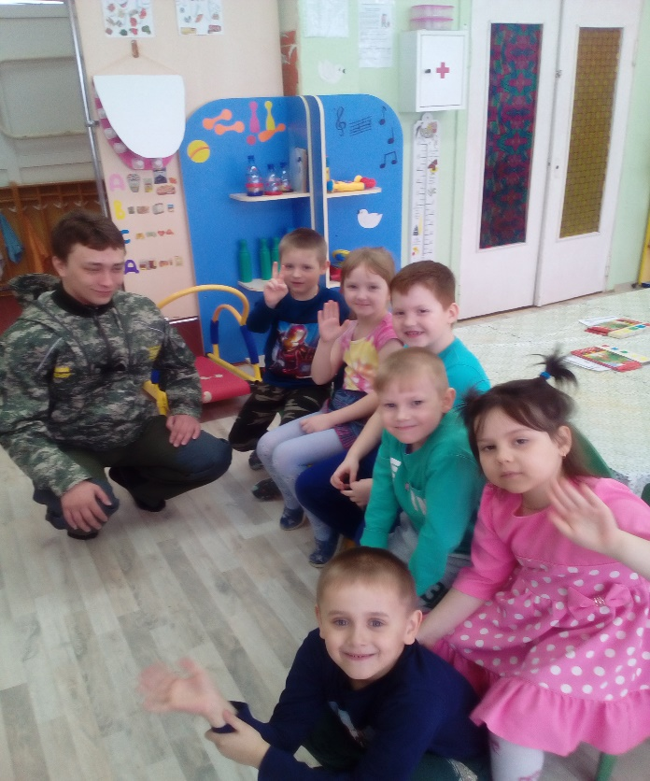
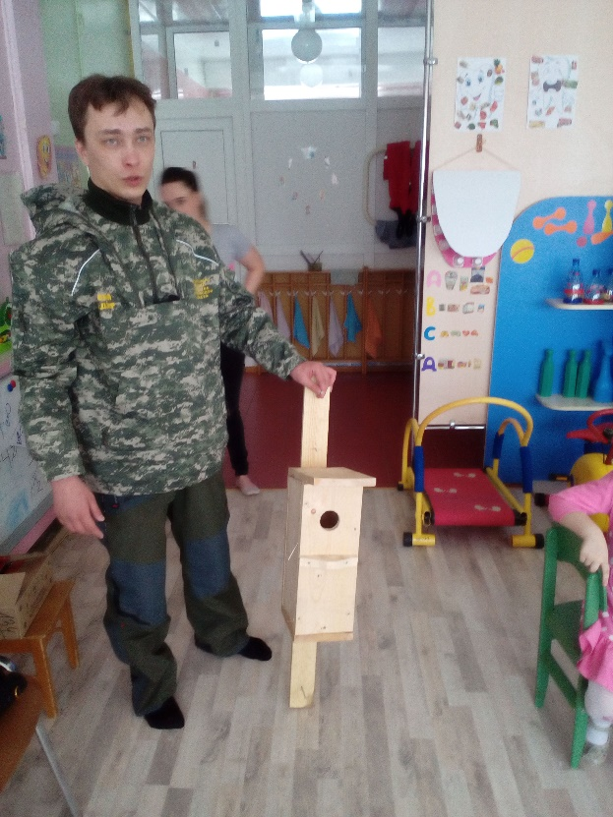
25 марта для дошкольников была организована встреча с работником Угличского лесничества. Он рассказал ребятам о своей профессии, о правилах поведения в лесу, об опасных ситуациях, которые могут создать люди. В заключении беседы лесник вручил ребятам скворечник для птиц и буклет о правилах поведения в лесу.

